目录
- 管路设计工艺 5
  - 材料规格汇总及选用规范 5
  - 管路通用工艺 6
  - 焊接工艺要求 10
- 管路尺寸标注 12
  - 标注总则 12
  - 零件图 12
  - 装配图 13
  - 参考尺寸 13
  - 公差 13
- 配管设计要求 14
  - 管路设计选型 14
  - 配管减振设计 22
  - 配管间隙要求 23
  - 配管固定要求 24
- 管路设计工艺
  - 材料规格汇总及选用规范
紫铜因为其良好的延展性、导热性和焊接性能成为制作制冷管路的优选材料，根据其 硬度分为TP2M （软态）和TP2Y （硬态）两种，其中TP2M硬度较小，适合用于连接管， TP2Y硬度较大，适合用于换热器集管等。目前现有的紫铜管规格见表1。对现有机型及新 产品应选用优选规格之铜管（见表1），若有新增工艺（如Locking压接）或其他结构件尺 寸限制，可以选用优选规格之外的其他规格，但要尽可能少。若后续新产品要引入新的铜 管规格，则外径在12.7以上的统一使用公制尺寸，12.7（含12.7）以下统一使用英制尺 寸。
表1现有铜管原材料规格汇总
 | 优选规格 | 其他可选规格
1 | 4.76*0.6
2 | 6.35*0.7
3 | 9.52*0.8
4 | 12.7*1.0 | 12.7*0.8
5 | 16*1.0 | 15.88*1.0
6 | 19*1.2
7 | 22*1.5
8 | 25*1.5

9 | 28*1.5 | 28.6*1.5
10 | 32*1.5
11 | 35*1.5
12 | 38*1.5
13 | 42*1.5
14 | 45*1.5
15 | 54*2.0
16 | 76*2.0

  - 管路通用工艺
    - 折弯管
      - 同一根管的折弯半径应一致，以避免频繁换模。
      - 原则上可以一次折弯成型的管尽量避免拆成两根管（除非装配需要）。
      - 折弯设计必须满足折弯端部留有足够的管口直线段长度；各规格的最短直线段长 度（不包括弯位的等效长度）不小于其弯管半径。（见图1）
      - 各种规格的弯管半径见表2,其优选弯曲半径是常用折弯半径，其它弯曲半径工 段也可以加工。
      - 管径在e45以上（含@45）的铜管只能加工弯位数不超过2个的平面折弯（即 半自动）。
表2各种规格弯管半径汇总
 | 铜管规格 | 优选弯曲半径 | 其他弯曲半径 | 备注
1 | 4.76*0.6 | R10L10 | R15L20 | 手动
2 | 6.35*0.7 | R10L10 | R15L20 | 手动
3 | 9.52*0.8 | R15L15 | R20L20, R30L30 | 数控
4 | 12.7*1.0 | R20L20 | R25L30, R25L20 | 数控
5 | 16*1.0 | R30L30 | R20L30 | 数控
6 | 19*1.2 | R25L30 | R30L30 | 数控
7 | 22*1.5 | R30L30 | R30L25 | 数控
8 | 25*1.5 | R40L40 | R40L30 | 数控
9 | 28*1.5 | R45L45 | R45L40 | 数控
10 | 32*1.5 | R50L50 |  | 数控
11 | 35*1.5 | R50L80 |  | 数控
12 | 38*1.5 | R60L80 |  | 半自动
13 | 42*1.5 | R60L80 | R85L80 | 半自动
14 | 45*1.5 | R70L80 |  | 半自动
15 | 54*2.0 | R80L100 |  | 半自动
16 | 76*2.0 | R120L120 |  | 半自动
*L为最短直线段长度
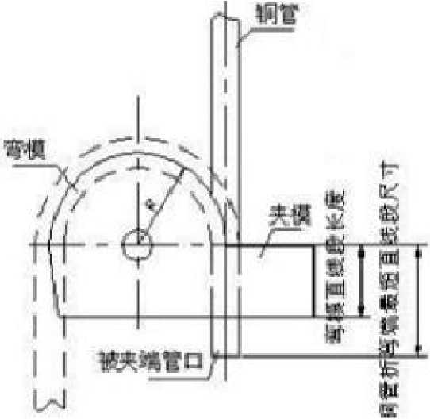
图1
    - 管端成型
      - 管端成型包括扩口、缩口、打定位点、墩口、锥口、管端封口和管端切弧等（见 图2）,其中管端封口和切弧为冷冻水大管径的制造工艺。
      - 管端成型的设计必须满足焊接的装配间隙和装配长度（参见4.3焊接工艺要求部 分）。
      - 对于管端不需要扩口或缩口而两管口直接配合的情况 必须标注管口去毛刺后尺 寸，以控制管端配合尺寸。
      - ；若设计上对该管口外径尺寸精度有高于通用文件的要求，则必须在图纸上标明 尺寸公差。
      - 一般情况下，管端扩缩口变径幅度不应超过30% （内径尺寸要折算为外径尺寸计 算），如@16扩19内径，变径幅度为（19+1*2-16） /16 = 31%,变径太大容易裂口；扩 口尺寸一般要求内径尺寸，缩口尺寸一般要求外径尺寸，扩缩口尺寸及长度参考表3中的 要求。
扩口 靖口 -1g
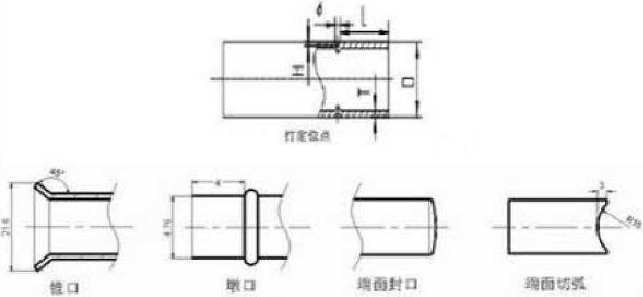

图2
表3现有管端成型模具规格汇总
 | 铜管规格 | 参考长 度L | 扩（缩）口内径 （ID） | 扩（缩）口外径 （OD） | 管端切 弧 | 其他成型 工艺
1 | 4.76*0.6 | 5 |  | 6.35 |  | 墩口*
2 | 6.35*0.7 | 7 | 6.35 |  |  | 墩口
3 | 9.52*0.8 | 10 | 4.76, 9.52, 12.  7 | 10.6, 12.7 |  | 墩口、锥 口
4 | 12.7*1.0 | 10 | 12.7, 14 | 9.52, 10.6, 13.  7, 16 |  | 锥口
5 | 16*1.0 | 15 | 16, 19, 22 | 12.7, 19, 22 |  | 锥口
6 | 19*1.2 | 15 | 19 | 12.7, 16, 22
7 | 22*1.5 | 15 | 22 | 19, 25, 28 | R15D3*
8 | 25*1.5 | 15 | 25 | 28
9 | 28*1.5 | 20 | 28 | 25, 32 | R17.5D5
10 | 32*1.5 | 20 | 32 | 22 （旋压缩口） | R18D5 | 管端封口
11 | 35*1.5 | 20 | 32, 33, 35, 35.  5
12 | 38*1.5 | 20 | 38 |  | R20D9
13 | 42*1.5 | 20 |  |  | R20D9 | 管端封口
14 | 45*1.5 | 30 |  | 28 （旋压缩口） |  | 管端封口
15 | 54*2.0 | 30 |  | 32, 38 （旋压缩 口） | R27D15 | 管端封口
16 | 76*2.0 | 30 | 76 |  | R35 | 管端封口
*44.76墩口长度为4mm,46.35和49.52墩口长度为5mm
*R15D3表示切弧半径为15mm,切弧深度为3mm
    - 钻拔孔
      - 一般焊接注氟嘴（@6.35）和平衡管（@4.76）用的孔使用钻孔工艺，@9.52以 上孔径的为拔孔，拔孔翻边高度不小于2mm（@35以上不小于5mm）,（见图3）,具体规格 见表4。
      - 钻（拔）孔位置须距离铜管弯位和管端（不包含管端成型长度）至少30mm,同 时预留加工时的夹模直线段长度；开孔方向最好要与铜管的某条直线段成0°、90°或 180°等特殊角度，应尽量避免非特殊角度，如131°。（见图4）
站孔
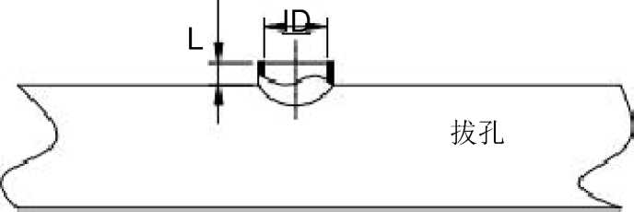

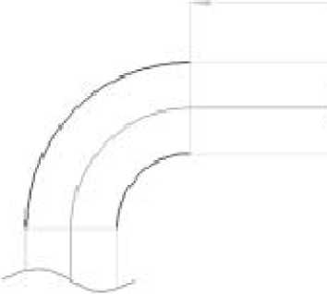

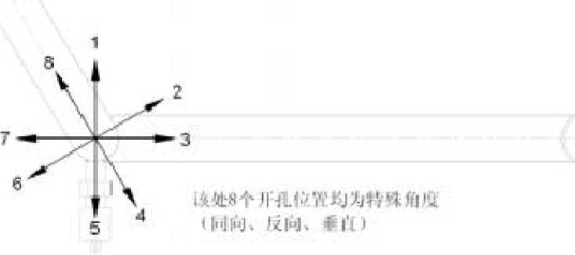

图4
表4各种规格铜管钻拔孔规格汇总
 | 铜管规格 | 钻拔孔规格
1 | 4.76*0.6
2 | 6.35*0.7
3 | 9.52*0.8 | 4.8，6.4
4 | 12.7*1.0 | 4.8，6.4
5 | 16*1.0 | 4.8，6.4
6 | 19*1.2 | 4.8，6.4，9.52
7 | 22*1.5 | 4.8，6.4，12.7，16
8 | 25*1.5 | 4.8，6.4
9 | 28*1.5 | 4.8，6.4
10 | 32*1.5 | 4.8，6.4，22，32
11 | 35*1.5 | 4.8，6.4，22
12 | 38*1.5
13 | 42*1.5 | 4.8，6.4，28，42
14 | 45*1.5 | 32，42

16 | 76*2.0 | 38
*4.8, 6.4为钻孔，其他为拔孔
54*2.0
32, 38, 42, 54
15

    - 定位点
1.2.4.1工段目前可以对12.7 （含）以下的铜管打定位点，具体加工能力见表5。
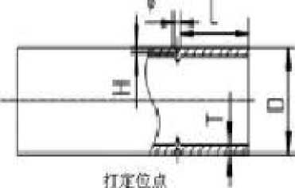

表5各种规格铜管打定位点规格汇总
 | 铜管规格 | 钻拔孔规格
1 | 4.76*0.6 | 凸点LW5
2 | 6.35*0.7 | 凸点LW7
3 | 9.52*0.8 | 凹点、凸点LW10
4 | 12.7*1.0 | 凹点、凸点LW10

  - 焊接工艺要求
    - 焊接间隙
焊接设计间隙一般取0.05〜0.15 （单边），毛细管焊接间隙取0.1〜0.20 （单边）。
    - 两管对接插入深度
两管轴线同心对接的配合长度（图5）
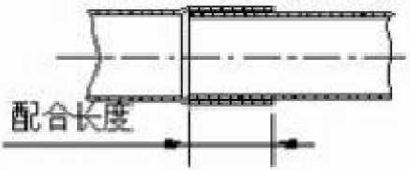

图5
设计中两管轴线同心对接的配合长度应优先选用表3《现有管端成型模具规格汇总》中的参 考长度L。
    - 两管轴线垂直对接的插入深度（图6）
两管轴线垂直对接的插入深度见表5.

史菅
王智
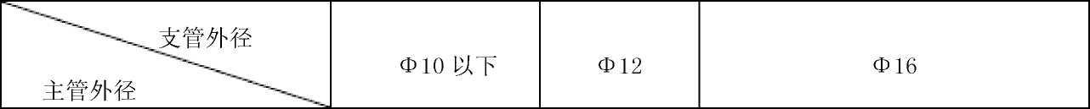
表5
图6
两管垂直对接插入深度
单位：mm
①12 | 4
①16 | 4 | 5
①19 | 4 | 5 | 6
①22 | 4 | 5 | 6
①25 | 4 | 5 | 6
①28 | 5 | 6 | 7
①32 | 5 | 7 | 7
①35 | 6 | 7 | 7

    - 两管对接限位结构设计
两管件对接必须有限位结构设计，以控制插入深度。可以根据使用情况的不同参考图7 选用，两管轴线垂直对接，除图6中B、C结构外，还可以选择对主管的孔翻边，支管打定位 凸包。
- rr

I ]

厂2- r 一片4’.
*nm ■ 11 v-Ja¹ i t r "n'saB¹ n r ■ hjilhi
L」_ （ 「 丁 I
Mir 口定位 b,冲凸片定位 匚端口定位
口冷凸目定位 E压凹点定位
图7
    - 两焊点之间距离
两焊点之间的距离过近会影响焊接质量，出现焊漏、焊堵等缺陷。在设计时应注意区 分以下类型结构的焊点，避免焊点距离过近，影响焊接质量。
L1-己
,译.点3

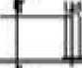
理壹4烽点5
库点2 /

/ 7
L3—6
图8
注：图8中，焊点1、2、4、5可在同一工装上一次性配管焊接，L1-2 >2A （A为支管直 径）；3与6需在先焊好焊点4和5之后，再焊3、6。当AW12时，L5-6三40mm；当12<AW25时， L5-6三50mm；当25<A<40时，L5—6三60mm。
    - 结构设计应考虑工人区分零件的极限
以下是两端尺寸相近的对称零件，肉眼难以区分，人工配管易出错。
100
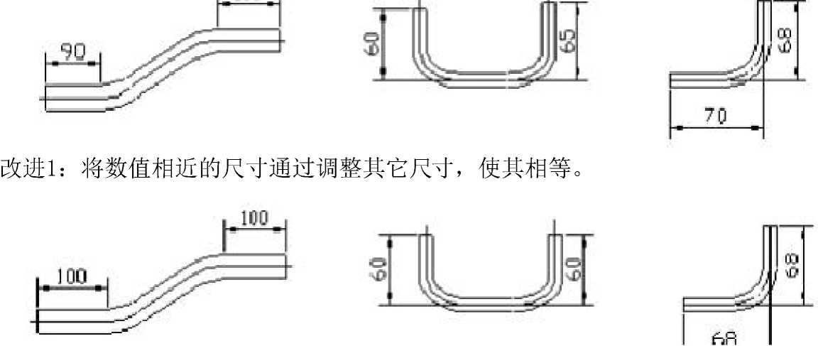

改进2：将数值相近的尺寸通过调整尺寸，使两尺寸区别放大到肉眼容易区分的范围。
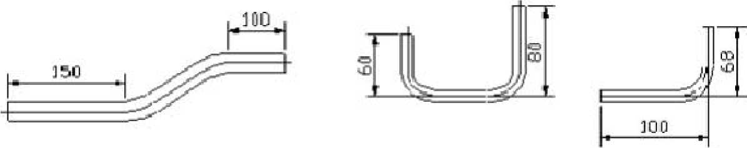

    - 焊料的选择。根据生产经验，焊料与焊剂的选择如下
      - 紫铜与紫铜的焊接，用BCu88PAg钎料。
      - 紫铜与黄铜、钢的焊接推荐使^Ag45CuZn钎料，钎剂为U型糊状焊剂（硼酸、
KF、硼酸盐等）。
    - 焊接符号
      - 管路组（部）件图纸必须注明焊接符号（氧乙炔焊），如图9所示。

-311
图9
    - 倒焊
      - 进行管路设计时，因倒焊焊接容易出现气孔、沙眼、虚焊等质量隐患，要注意尽 量避免出现倒焊焊点。如果不可避免，需要在图纸中注明，要求车间焊接特别注意该点焊 接质量。
- 管路尺寸标注
  - 标注总则
    - 管路图视图、标注尺寸、注释的格式应符合机械制图国家标准。
    - 管路零部件图的视图和标注尺寸要能够清晰、正确、合理的反映出零部件的结构 和功能。
    - 尺寸标注的个数取决于零部件的复杂程度，以工艺上所必需的最少尺寸个数为佳。
    - 除扩缩口尺寸，其余尺寸标注尽量取整数。图纸上无特殊要求，一般默认的长度
单位为“mm”，角度单位为“度”。
  - 零件图
    - 标注应充分考虑设备的加工能力范围，详见以上各节管路加工工艺条件，当有疑 问时可以提前和制造部门沟通。
    - 标注应充分考虑管路加工工艺，管路零件标注最好能够直接标注折弯长度和折弯角 度的真实尺寸，表达出“折弯长度十折弯角度十折弯长度（+折弯角度……+折弯长度）” 的加工顺序。
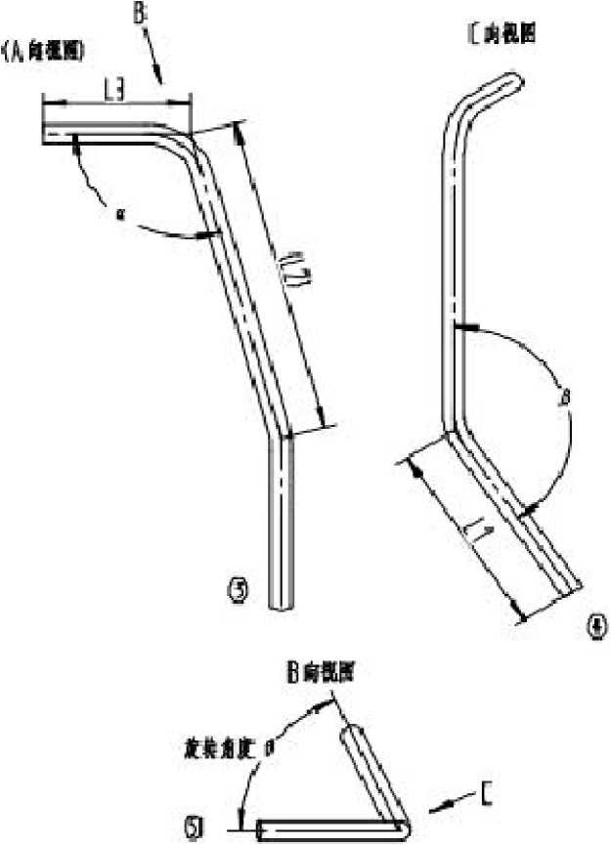

    - 对于无法直接标注折弯长度和折弯角度的，如蒸发器进出口管、毛细管等，可以 使用投影尺寸标注。
    - 垂直方向（指沿铜管轴线方向）的管口尺寸对装配精度影响较大，后续工序调管 困难，应直接标注，以利于生产控制。
    - 不适宜直接标注的，应通过同一基准面间接标注
  - 组件图
    - 组件图中应直接标注出反映各零件的安装情况、相对立置、配合要求等关键尺寸。 关键尺寸的直接标注，不但有利于生产检验，而且便于保证产品的装配精度。
    - 不适宜直接标注的，应通过同一基准面间接标注。
    - 组件图标注过程中，要选择合理的基准，基准可以跆口尺寸、装配定位尺寸等。
    - 焊接组件中尽可能采用90度直角，无法采用90度时，直接标注焊接角度。
  - 参考尺寸
    - 标注形成封闭尺寸链时，需要把某一不重要的尺寸作为参考尺寸，这样所有尺寸 的误差将累计到这个开口环上，不会影响设计要求。
    - 作为设计和加工时的参考，标注成参考尺寸。
    - 毛细管零件图的绕制直径及角度、毛细管组件图中的管口尺寸、蒸发器组件图中 与毛细管组件管口相关的尺寸，以参考尺寸标注。因结构限制，毛细管及组件管口尺寸已 不可调整的不在此范围。
  - 公差
    - 公差的标注应考虑经济性原则，在不影响零件功能的条件下，允许尽可能大的公 差。
    - 未注公差要求按GB/T1804-C级，对于任一单一尺寸，如功能上要求比一般公差更
小的公差或允许更大的公差更为经济时，其相应的极限偏差要在相关的基本尺寸后注出。
以上内容仅为本文档的试下载部分，为可阅读页数的一半内容。如要下载或阅读全文，请访问：https://d.book118.com/528137052061006025

